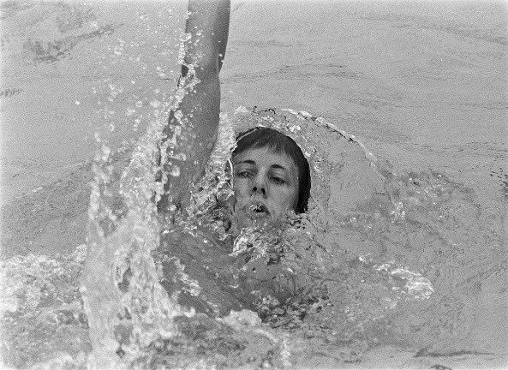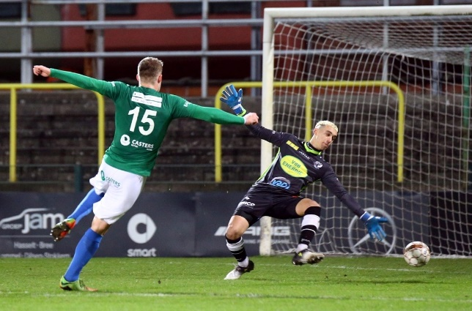

Ik hou van hobbies

Lorem ipsum dolor sit amet, consectetur adipiscing elit. Ut iaculis tellus urna,

vitae vehicula ligula suscipit et. Proin orci nisl, accumsan vitae sem id, tristique

semper eros. Ut viverra libero volutpat nibh finibus dapibus. Aenean hendrerit est

sed purus tincidunt laoreet. Mauris placerat, arcu a consequat convallis, diam mi

tempus diam, nec elementum felis neque a elit. Cras accumsan odio a sem maximus

mattis. Etiam sodales nisl eu velit tincidunt, quis mollis lorem ornare. Pellentesque eu

libero mi. Phasellus vel leo elit. Nam sem sapien, fermentum in dui et, dignissim mollis

erat. Phasellus commodo neque id ipsum bibendum, in euismod ipsum commodo. Aenean

consectetur, justo et ornare mattis, nisl metus consectetur magna, sed aliquam augue orci

a lacus. Aenean maximus tristique lectus id tempus. Donec sagittis felis ipsum, a dignissim

nunc aliquet quis. Phasellus at dolor dui. Maecenas tempus, erat eget mollis dapibus, dolor odio

imperdiet turpis, consectetur mattis elit metus in velit. Proin bibendum blandit neque, sed

dapibus erat varius a. Nulla mattis scelerisque felis, sit amet sodales est pulvinar vel. Nunc non

ipsum at est pretium elementum. Fusce eu euismod libero. Vivamus tortor nisl, condimentum id felis

non, fringilla efficitur neque. Vivamus tristique justo tortor, quis efficitur sapien scelerisque ut. Integer

condimentum nisl justo, sed convallis erat accumsan eget. Sed non enim quis leo sollicitudin aliquet at

id mauris. Nulla vestibulum convallis enim, in pulvinar velit finibus efficitur. Praesent turpis lacus, placerat

id molestie et, porta dictum lectus. Etiam et sagittis sem, sit amet viverra lorem.

Ik hou van hobbies